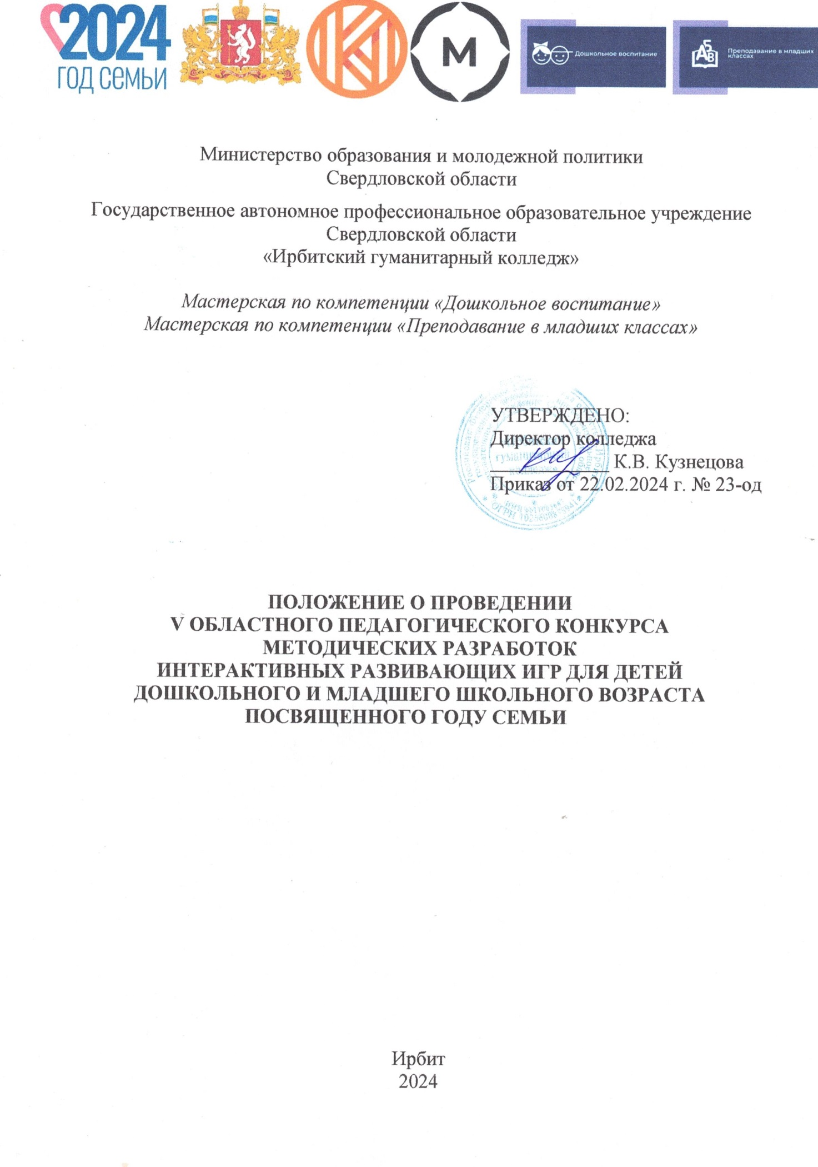

В соответствии с программой деятельности Ассоциации профессиональных организаций, реализующих образовательные программы педагогического профиля в 2023-2024 учебном году ГАПОУ СО «Ирбитский гуманитарный колледж» организовал V Областной конкурс методических разработок интерактивных общеразвивающих игр для детей дошкольного и младшего школьного возраста, посвященный году семьи в период с 26 февраля по 22 марта 2024 года.
Цель Конкурса – совершенствование методического обеспечения образовательной деятельности по направлению использования интерактивных развивающих игр в образовательном процессе начальной школы и детских садов.
Общее количество заявленных на участие в конкурсе работ – 128.
Участие в конкурсе приняли педагогические работники системы образования и обучающиеся профессиональных образовательных организаций образовательных организаций Свердловской области.
Оценка конкурсных работ проводилась на основании требований Положения о Конкурсе в соответствии с критериями. Согласно результатам определены победители и призеры конкурса:
Номинация: Методическая разработка интерактивной развивающей игры для детей дошкольного возраста

Категория: Педагоги

№ п\п | Ф.И.О. участника | Образовательная организация | Количество баллов | Место
 | Абушкевич Ирина Васильевна, Кауц Марина Викторовна | Муниципальное автономное дошкольное образовательное учреждение "Детский сад № 2 общеразвивающего вида с приоритетным осуществлением социально-личностного развития детей" | 17 | 1 место
 | Бачина Елена Анатольевна,Бобина Ольга Вадимовна | Муниципальное бюджетное дошкольное образовательное учреждение "Детский сад № 8" | 16 | 2 место
 | Лисовец Татьяна Викторовна | Муниципальное бюджетное дошкольное образовательное учреждение Городского округа «город Ирбит» Свердловской области «Детский сад № 19» | 16 | 2 место
 | Лямова Мария Дмитриевна | Муниципальное автономное дошкольное образовательное учреждение детский сад ""Радость"" комбинированного вида структурное подразделение - детский сад № 96 | 17 | 1 место
 | Петрова Ольга Николаевна | МКДОУ детский сад №18 | 15 | 3 место
 | Глухих Ольга Александровна | Муниципальное казенное дошкольное образовательное учреждение Байкаловский детски сад № 6 "Рябинушка" | 17 | 1 место
 | Сличная Анна Дмитриевна,Холодова Анастасия Андреевна,Кадышевский Дмитрий Евгеньевич,Бычкова Анна Викторовна,Зинатова Ляйсан Нурсильевна | Муниципальное автономное дошкольное образовательное учреждение  «Детский сад №47» | 16 | 1 место
 | Черепанова Снежана Андреевна | МАДОУ детский сад «Детство» СП - детский сад №57 | 15 | 3 место
 | Несговорова Ольга Александровна | Филиал муниципального казенного дошкольного образовательного учреждения Баранниковский детский сад – Фадюшинский детский сад | 15 | 3 место
 | Колясникова Светлана Михайловна | МКДОУ Порошинский детский сад № 12 | 15 | 3 место
 | Новопашина Ольга Николаевна | МКДОУ Байкаловский детский сад № 5 "Светлячок" | 15 | 3 место
 | Козлова Светлана Николаевна | Муниципальное автономное дошкольное образовательное учреждение  "Детский сад № 2 общеразвивающего вида  с приоритетным осуществлением социально-личностного развития детей" | 16 | 2 место
 | Касаткина Ксения Юрьевна | Муниципальное автономное дошкольное образовательное учреждение ГО город Ирбит Свердловской области  "Детский сад № 21" | 17 | 1 место
 | Серебрякова Мария Александровна | Муниципальное автономное дошкольное образовательное учреждение "Детский сад "Детство" комбинированного вида структурное подразделение детский сад № 32 "Андрейка" | 15 | 3 место
 | Мохова Галина Валерьевна | Муниципальное автономное дошкольное образовательное учреждение детский сад «Радость» комбинированного вида  структурное подразделение – детский сад № 191. | 15 | 3 место
 | Матлыгина Наталья Аркадьевна | МАДОУ детский сад "Детство" комбинированного вида, структурное подразделение детский сад № 185 | 15 | 3 место

Номинация: Методическая разработка интерактивной развивающей игры для детей дошкольного возраста
Категория: Студенты

№ п\п | Ф.И.О. участника | Образовательная организация | Количество баллов | Место
 | Винокурова Анджелика Валерьевна | Министерство образования и молодежной политики Свердловской области  Государственное автономное профессиональное образовательное учреждение Свердловской области  «Камышловский педагогический колледж» | 15 | 3 место
 | Терехова Елизавета Сергеевна | Министерство образования и молодежной политики Свердловской области  Государственное автономное профессиональное образовательное учреждение  Свердловской области  «Камышловский педагогический колледж» | 15 | 3 место
 | Головырских Анастасия Ивановна | Министерство образования и молодежной политики Свердловской области  Государственное автономное профессиональное образовательное учреждение  Свердловской области  «Камышловский педагогический колледж» | 15 | 3 место
 | Сивкова Диана Сергеевна | Министерство образования и молодежной политики Свердловской области  Государственное автономное профессиональное образовательное учреждение  Свердловской области  «Камышловский педагогический колледж» | 16 | 2 место
 | Царёва Кристина Игоревна | Министерство образования и молодежной политики Свердловской области  Государственное автономное профессиональное образовательное учреждение  Свердловской области  «Камышловский педагогический колледж» | 15 | 3 место
 | Тарасевич Екатерина Станиславовна | Министерство образования и молодежной политики Свердловской области  Государственное автономное профессиональное образовательное учреждение  Свердловской области  «Камышловский педагогический колледж» | 16 | 2 место
 | Терехова Алина Сергеевна | Министерство образования и молодежной политики Свердловской области  Государственное автономное профессиональное образовательное учреждение  Свердловской области  «Камышловский педагогический колледж» | 15 | 3 место
 | Павлова Оксана Глебовна | Министерство образования и молодежной политики Свердловской области  Государственное автономное профессиональное образовательное учреждение  Свердловской области  «Камышловский педагогический колледж» | 16 | 2 место
 | Землянская Дарья Валерьевна | Министерство образования и молодежной политики Свердловской области  Государственное автономное профессиональное образовательное учреждение  Свердловской области  «Камышловский педагогический колледж» | 15 | 3 место
 | Пелевина Дарья Сергеевна | Министерство образования и молодежной политики Свердловской области  Государственное автономное профессиональное образовательное учреждение  Свердловской области  «Камышловский педагогический колледж» | 17 | 1 место

Номинация: Методическая разработка интерактивной развивающей игры для детей младшего школьного возраста

Категория: Педагоги

№ п\п | Ф.И.О. участника | Образовательная организация | Количество баллов | Место
 | Кузнецова Алеся Алексеевна; Тюстина Екатерина Вячеславовна | Муниципальное автономное общеобразовательное учреждение Городского округа "город Ирбит" Свердловской области «Основная общеобразовательная школа № 3» | 14 | 3 место
 | Федосеева Екатерина Сергеевна | Государственное автономное профессиональное образовательное учреждение "Северный педагогический колледж" | 17 | 1 место
 | Бахарева Зоя Анатольевна | Муниципальное казённое общеобразовательное учреждение Баженовская средняя общеобразовательная школа | 15 | 2 место
 | Ершова Валерия Константиновна, Савельева Ксения Сергеевна | Муниципальное автономное общеобразовательное учреждение "Средняя общеобразовательная школа №9 с углубленным изучением отдельных предметов" | 14 | 3 место

Номинация: Методическая разработка интерактивной развивающей игры для детей младшего школьного возраста

Категория: Студенты

№ п\п | Ф.И.О. участника | Образовательная организация | Количество баллов | Место
1. | Кленова Анастасия Олеговна | Филиал государственного автономного профессионального образовательного учреждения Свердловской области «Нижнетагильский государственный профессиональный колледж имени Никиты Акинфиевича Демидова» | 16 | 2 место
2. | Тубольцева Алена Андреевна | Филиал государственного автономного профессионального образовательного учреждения Свердловской области «Нижнетагильский государственный профессиональный колледж имени Никиты Акинфиевича Демидова» | 16 | 2 место
3. | Хайбуллина Аида Газизовна | Филиал государственного автономного профессионального образовательного учреждения Свердловской области «Нижнетагильский государственный профессиональный колледж имени Никиты Акинфиевича Демидова» | 15 | 3 место
4. | Тангочина Екатерина Алексеевна | Министерство образования и молодежной политики Свердловской области Государственное автономное профессиональное образовательное учреждение Свердловской области «Камышловский педагогический колледж» | 15 | 3 место
5. | Баратова Карина Ришадовна, Хлопотова Кристина Юрьевна | Министерство образования и молодежной политики Свердловской области Государственное автономное профессиональное образовательное учреждение Свердловской области «Камышловский педагогический колледж» | 16 | 2 место
6. | Мельниченко Тамара Михайловна | Министерство образования и молодежной политики Свердловской области Государственное автономное профессиональное образовательное учреждение Свердловской области «Камышловский педагогический колледж» | 15 | 3 место
7. | Дергачева Полина Александровна, Матушкина Валерия Андреевна | Министерство образования и молодежной политики Свердловской области Государственное автономное профессиональное образовательное учреждение Свердловской области «Камышловский педагогический колледж» | 17 | 1 место
8. | Никитина Елизавета Андреевна | Министерство образования и молодежной политики Свердловской области государственное автономное профессиональное образовательное учреждение Свердловской области «Северный педагогический колледж» | 17 | 1 место
9. | Фомина Дарья Дмитриевна | Министерство образования и молодежной политики Свердловской области государственное автономное профессиональное образовательное учреждение Свердловской области «Северный педагогический колледж» | 16 | 2 место
10. | Бочкарева Александра Андреевна | Министерство образования и молодежной политики Свердловской области государственное автономное профессиональное образовательное учреждение Свердловской области «Северный педагогический колледж» | 16 | 2 место
11. | Буторина Вероника Витальевна, Пушникова Диана Евгеньевна, Свагузова Валерия Игоревна | Министерство образования и молодежной политики Свердловской области Государственное автономное профессиональное образовательное учреждение Свердловской области «Камышловский педагогический колледж» | 15 | 3 место

Номинация: Сборник интерактивных развивающих игр для детей дошкольного возраста

Категория: Педагоги

№ п\п | Ф.И.О. участника | Образовательная организация | Количество баллов | Место
1. | Шнайдер Екатерина Анатольевна | Муниципальное автономное дошкольное образовательное учреждение детский сад "Детство" структурное подразделение детский сад № 194 | 16 | 3 место
2. | Котова Регина Валерьевна | Муниципальное автономное дошкольное образовательное учреждение «Детский сад № 2 общеразвивающего вида с приоритетным осуществлением социально-личностного развития детей» | 18 | 1 место
3. | Боталова Мелания Денисовна | Муниципальное автономное дошкольное образовательное учреждение детский сад "Жар птица" | 18 | 1 место
4. | Башкатова Мария Вячеславовна | Муниципальное автономное дошкольное образовательное учреждение детский сад "Детство", структурное подразделение - детский сад №53 | 17 | 2 место
5. | Сосновских Валентина Владимировна | МКДОУ Байкаловский детский сад №6 "Рябинушка" общеразвивающего вида с приоритетным осуществлением деятельности по физическому направлению развития детей | 17 | 2 место

Номинация: Сборник интерактивных развивающих игр для детей дошкольного возраста

Категория: Студенты

№ п\п | Ф.И.О. участника | Образовательная организация | Количество баллов | Место
1. | Токтуева Софья Денисовна | Нижнетагильский педагогический колледж №1 | 5 | 2 место
2. | Ефремова Алина Игоревна | Министерство образования и молодёжной политики Свердловской области Государственное автономное профессиональное образовательное учреждение Свердловской области «Камышловский педагогический колледж» | 5 | 2 место
3. | Кудашева Елизавета Олеговна | Государственное автономное профессиональное образовательное учреждение Свердловской области «Ирбитский гуманитарный колледж» | 11 | 1 место

Номинация: Методическая разработка интерактивной развивающей игры для детей младшего школьного возраста

Категория: Педагоги

№ п\п | Ф.И.О. участника | Образовательная организация | Количество баллов | Место
1. | Бахарева Зоя Анатольевна | Муниципальное казённое общеобразовательное учреждение Баженовская средняя общеобразовательная школа | 16 | 1 место

Номинация: Методическая разработка интерактивной развивающей игры для детей дошкольного возраста

Категория: Ученики

№ п\п | Ф.И.О. участника | Образовательная организация | Количество баллов | Место
1. | Бердников Данил Федорович | Государственное автономное профессиональное образовательное учреждение Свердловской области «Ирбитский гуманитарный колледж» | 14 | 2 место
2. | Васькова Оксана Сергеевна | Государственное автономное профессиональное образовательное учреждение Свердловской области «Ирбитский гуманитарный колледж» | 15 | 2 место
3. | Москалев Артем Евгеньевич | Государственное автономное профессиональное образовательное учреждение Свердловской области «Ирбитский гуманитарный колледж» | 15 | 1 место

Номинация: Методическая разработка интерактивной развивающей игры для детей младшего школьного возраста

Категория: Ученики

№ п\п | Ф.И.О. участника | Образовательная организация | Количество баллов | Место
1. | Устюгова Алиса Александровна | Государственное автономное профессиональное образовательное учреждение Свердловской области «Ирбитский гуманитарный колледж» | 15 | 1 место
2. | Чистякова Маргарита Никитична, Прыткова Капитолина Алексеевна | Государственное автономное профессиональное образовательное учреждение Свердловской области «Ирбитский гуманитарный колледж» | 12 | 2 место

Сертификаты и дипломы победителей размещены по ссылке https://disk.yandex.ru/d/ISRwoDvPvHPHCw

Организаторы и экспертный совет конкурса благодарят всех участников, руководителей образовательных организаций за активное участие в конкурсе!
Поздравляют призеров и победителей.
Желают всем и каждому профессионального развития, стремления к победе, творческого полета!

